**GT - OPERAÇÕES, LOGÍSTICA E GESTÃO DE MATERIAIS**

Modalidade da apresentação: Comunicação oral

GERENCIAMENTO DE ESTOQUE: um estudo de caso

Darlyenne Mirelly Tenório Silvestre

Fabiana Morais Lima

Maria Clara Araujo de Medeiros

Maria Gabrielle Soares Gomes

**Resumo**

O presente artigo propõe o estudo de ferramentas de gerenciamento de estoque através do estudo de caso em uma organização. Com isso, tem-se que o objetivo principal do trabalho é levantar os dados e constatar os resultados que esses podem trazer para eficiência na empresa. O procedimento medológico foi descritivo, assim, para o artigo, foram levantado dados e os mesmos foram analisados através de ferramentas de gerenciamento de estoque, junto a isso, uma entrevista semiestruturada para entender a estrutura e funcionamento da organização. Desse modo, obteve como resposta que das ferramentas utilizadas, o inventário pode servir para evitar desperdício, maximizando lucros, ademais, as classificações ABC e XYZ podem dar uma ideia geral da importância e criticidade de cada item, além da análise cruzada que é uma oportunidade para formular estratégias competitivas. Além disso, os indicadores, importantes para indicar os níveis de eficiência da produção. Portanto, tal artigo constata a grande importância da gestão de materiais, para a logística da empresas em estudo, impactando diretamente a produção, qualidade, produtividade e lucratividade dos produtos e serviços.

**Palavras-chave:** Estoque. Ferramentas.Controle.

# 1INTRODUÇÃO

Primeiramente, é visto que nos últimos anos, muitas pessoas resolveram montar seu próprio negócio de forma a empreender autonomamente. Assim, diversos micros empreendimentos surgiram como forma de gerar renda e oportunidades e para suprir a falta desses produtos e serviços no mercado.

Paralelamente, estava surgindo a empresa Ana Doces seu crescimento gradual com o passar dos anos no mercado, começando com algo informal e se tornando, atualmente, uma empresa com um nome reconhecido localmente, produzindo doces para os principais *buffets* da cidade. Entretanto, sendo uma pequena organização, constata-se a falta de conhecimento e dificuldade de meios e de métodos que possam ajudar no controle de estoque e na gestão da organização para desenvolvê-la.

Desse modo, observa-se que tal artigo é de extrema importância a administração de materiais para a empresa, sendo esse um ponto de partida para entender como tomar melhores decisões, bem como entender quais ferramentas podem otimizar o estoque e maximizar os lucros.

Por fim, o trabalho feito no formato estudo de caso, tem como objetivo geral constatar os resultados da aplicabilidade das ferramentas utilizadas para melhorar a eficiência do estoque em questão. Ainda, como desdobramento deste, temos os objetivos específicos: Identificar as ferramentas necessárias para melhorar o estoque, apresentar os resultados e analisar seus efeitos e reconhecer a importância da gestão de materiais para maximizar os lucros e diminuir desperdícios na organização.

# 2 REFERENCIAL TEÓRICO

## 2.1 Controle de estoque, Inventário físico e Acurácia

O controle adequado de estoque é um fator estratégico para qualquer empresa, porquanto este é responsável pelo bom funcionamento das atividades e, consequentemente, falhas nesse processo irão ocasionar em prejuízos, visto que esse está relacionado desde a produção até o financeiro das operações, portanto, a eficiência na gestão de estoque possibilita avanços relevantes na administração, em que a sua aplicação viabiliza uma quantidade apropriada de itens no estoque para o período, auxilia na redução de custos, aumento dos lucros, economia de tempo e dentre outros diversos benefícios que proporcionam uma alavancagem no negócio.

Em virtude disso, faz-se necessário a utilização de fichas de estoque (FEs) ou planilhas eletrônicas - para facilitar o processo - dentre outros tipos de sistemas de gestão de estoque, além de um inventário para comparar os registros, já que o primeiro se refere a anotação de todos os itens que compõe o estoque e o segundo é referente a contagem física do mesmo em um intervalo mensal e com itens específicos em cada mês.

Chiavenato (2005) retrata a importância do inventário físico pelas seguintes razões:

1. Permite a verificação das discrepâncias entre os registros de estoque nas FEs e o estoque físico (quantidade real no estoque).
2. Permite a verificação das discrepâncias entre o estoque físico e o estoque contábil, em valores monetários.
3. Proporciona a apuração do valor total do estoque (contábil), para efeito de balanço ou de balancete, quando o inventário é realizado próximo ao encerramento do exercício fiscal. (p.133)

Proporciona a realização do indicador de acurácia para verificar a quantidade de acertos em percentual, tanto nas quantidades dos itens quanto para os seus valores, obtida por esse controle e realizar melhorias, se necessário. Para tanto, conforme Martins e Campos Alt. (2009) tem-se que a acurácia é obtida através da divisão da quantidade de itens ou valor registrados, pela quantidade real no estoque.

## 2.2 Indicador de giro e de cobertura

No que se refere ao giro, caracteriza-se como sendo a quantidade vendida do estoque e o número de vezes que este foi reposto num determinado espaço de tempo. Segundo Fenili (2015), o ideal é a busca por maiores giros de estoques pois significa que menos capital encontra-se imobilizado e, dessa forma, também há uma redução com o custo de armazenagem. Para tanto, o cálculo desse indicador, para obter a quantidade de itens, é dado dividindo os que foram consumidos, no tempo estabelecido, pelo estoque médio, em que este é encontrado dividindo-se o resultado da soma do estoque inicial com o estoque final por dois; com relação ao valor dos itens, divide-se o valor consumido no período pelo valor do seu estoque médio.

No que concerne à cobertura, ainda segundo Fenili (2015), esta é o intervalo de tempo em que o estoque médio, sem reposição, terá a capacidade de satisfazer a demanda média da organização. Logo, sua fórmula é expressa pela divisão do estoque médio - (estoque inicial + estoque final no período)/2 - pela sua taxa de consumo, multiplicando o valor obtido pelos dias de duração da análise; ou ainda, pode-se dividir o número de dias em questão pelo seu número de giros. Desse modo, esse indicador é de extrema importância para garantir a continuidade do serviço/produto e esquivar-se das perdas em venda ou excesso de itens, o que pode trazer maiores custos de armazenagem e até vencimento dos produtos.

**2.3 Classificações ABC, XYZ e Análise cruzada**

Ademais, a categorização de dados é um fator de importância significativa na gestão de estoques, a utilização do método ABC para classificar os itens de maior importância ou impacto, que estão normalmente em menor quantidade é modo de evitar desperdício ou falta de suprimentos em armazenamento, o que afetaria negativamente a produção da empresa. Os itens são classificados segundo Viana (2006):

1. Classe A: grupo de maior valor de consumo e menor quantidade de itens, que devem ser gerenciados com especial atenção.
2. Classe B: grupo de situação intermediária entre as classes A e C.
3. Classe C: grupo de menor valor de consumo e maior quantidade de itens, portanto, financeiramente menos importantes, que justificam menor atenção no gerenciamento. (p.65,66)

Outra forma de categorizar o estoque é a utilização da classificação XYZtens classificados como X, são aqueles que possuem baixa criticidade, ou seja, a falta desses itens não acarretam paralisações, há vários materiais substitutos disponíveis no mercado; Y são os itens de média criticidade, sua falta pode causar parada na produção e são relativamente fáceis de serem substituídos ou adquiridos em caso de falta; e Z, que são os itens de alta criticidade, ou seja, são materiais muito importantes para o andamento da produção, sua falta causa impactos negativos, podendo ocasionar em paralisação e são materiais que não possuem substitutos e sua aquisição é difícil e demorada.

Com a análise dos materiais em ABC e XYZ é possível dessa forma cruzar os dados para obter uma visão geral a respeito da importância e impacto de certos itens para a empresa, facilitando assim o planejamento e alocação de recursos de modo correto. Segundo Silva (2016), é relevante avaliar como é o processo de consumo de cada item, para compreender as melhores formas existentes e dificuldades ou executar uma previsão mais assertiva.

1. **METODOLOGIA**

Para obtenção dos resultados e respostas acerca da problematização apresentada neste trabalho, foi realizada uma pesquisa de análise descritiva.

Inicialmente, houve uma entrevista, de caráter semiestruturado, com a proprietária do estabelecimento em questão. Para Rosa e Arnoldi (2006), esse tipo de entrevista proporciona ao entrevistador uma oportunidade de esclarecimentos, junto aos segmentos de perguntas e respostas, possibilitando a inclusão de roteiros não previstos, sendo assim uma interação mais direta, personalizada, flexível e espontânea.

Depois da coleta, as análises foram desenvolvidas a partir da aplicação das seguintes ferramentas de gerenciamento de estoque: inventário, classificação ABC, classificação XYZ e cálculo dos indicadores de giro e acurácia.

Os dados obtidos foram dispostos em planilhas eletrônicas (Excel) e depois analisados. Os resultados se encontram na seção a seguir deste artigo, com tabelas

É importante ressaltar que o conteúdo deste relatório passou por um processo de consentimento institucional, contando com a assinatura da empresária, como forma de resguardar questões éticas.

**4. RESULTADOS E DISCUSSÕES**

**4.1 Caracterização da empresa**

O estudo de caso foi feito na empresa Ana Doces, tal empresa existe desde, 2005, em que atuava de forma autônoma, com poucos recursos organizacionais e sem muita formalização. Firmou-se no mercado em 2014, lugar onde, até hoje, acontece a produção e encontros com clientes para a vendas. O campo da empresa é alimentício, sendo a área confeitaria, com produção predominante de doces, o principal produto ofertado, contando também com outras opções.

A estrutura organizacional não é formalizada, no qual não possui cargos fixos ou bem definidos, logo, a dona da empresa alterna nos níveis estratégico, tático e operacional, seguido por auxiliares nesse último. Ademais, os principais processos que compõe a organização são o contato direto com o cliente, para a venda, ou com uma empresa, para recolher os pedidos que serão produzidos, a própria produção em si, da preparação da massa, colocação de doces em forminhas, decoração dos produtos até a entrega ao cliente e, algumas vezes, a montagem da mesa de doces.

**4.2 Discussão**

Por meio da entrevista realizada com a proprietária do estabelecimento, procurou-se responder o seguinte problema de pesquisa: quais são os procedimentos utilizados para realizar o controle de seu estoque? A resposta fornecida foi a de que não havia nenhum sistema de gestão de estoque, dado que os materiais são apenas recebidos e guardados em seus respectivos locais. Com base nessa percepção, o presente relatório conta com algumas alternativas sugeridas no intuito de gerar mais resultados para a empresa. Os métodos de gerenciamento de estoque desenvolvidos foram: a criação de um inventário físico e sua acurácia, a classificação ABC, a classificação XYZ e o cálculo dos indicadores de giro e cobertura.

A primeira observação a ser feita foi a elaboração de um inventário físico, que foi realizado na data de 22 de novembro de 2018, contabilizados os itens fechados no estoque, cuja acurácia que mede a quantidade de itens corretos pela quantidade de itens no sistema, verificada foi de 100%, tendo em vista que foi realizada a partir do levantamento de dados, visto que não existia um controle prévio da empresa, sendo assim, os números dos produtos contados fisicamente confere com os verificados nas planilhas.

Ao ser realizado o inventário físico, os dados foram dispostos em um planilha eletrônica, que contém os nomes dos itens, suas respectivas marcas e para uma maior diferenciação foram classificados com a letra “M”, como abreviatura de material seguida de uma numeração, traz também as unidades de cada produto, seu custo e o total (item x custo). Ademais, há uma somatória dos itens do inventário, totalizando em 42 itens, estes divididos em “ingredientes” (24) e “embalagens” (18), com uma quantidade total de produtos contabilizados de 39754 unidades e 3.135,66 reais referentes ao valor total dos produtos estocados.

TABELA 1 - Inventário

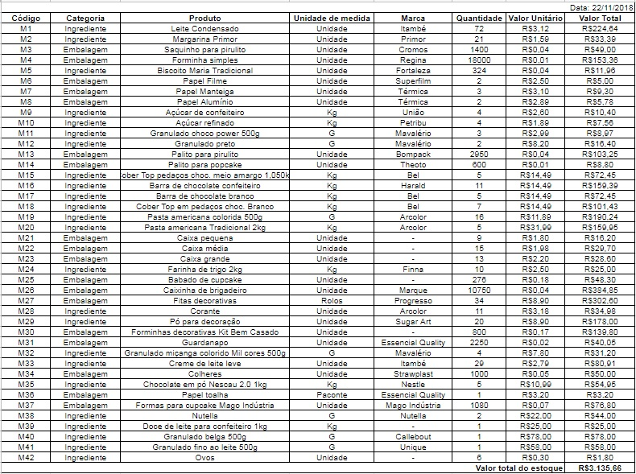

Além disso, houve um retorno no estabelecimento no dia 29 de novembro de 2018 a fim de obedecer a uma frequência semanal e trazer uma maior precisão nos dados, o que possibilitou a aplicação dos outros métodos de gerenciamento propostos. Portanto, foi constatado que foram efetuadas compras pela proprietária, o que foi considerado para obtenção do consumo das unidades em uma semana. Nesse levantamento, foram contados 29526 unidades e um custo total de 4.884, 30 reais.

TABELA 2- Levantamento de consumo

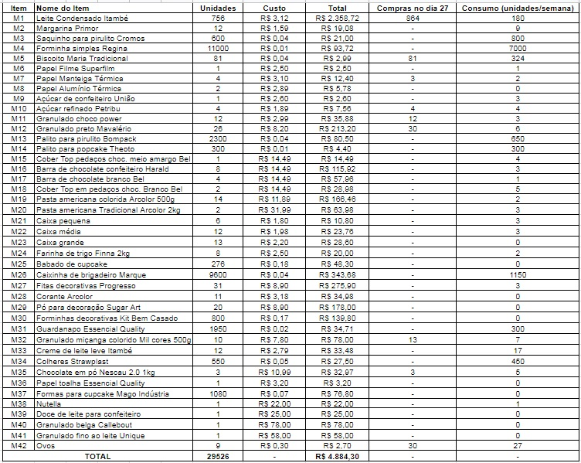

A segunda intervenção a ser considerada foi a classificação ABC, para tanto, foram calculados os consumos dos produtos (unidade/semana) e seus custos (reais/unidade). Na classe A, que apresenta os itens de maior valor financeiro, temos os materiais: M1, M20, M18, M4, M15 e M35; a classe B dispõe: M32, M12, M33, M16, M26, M3, M27, M19 e M13; e o restante dos produtos na classe C.

TABELA 3 - Classificação ABC

|  |  |  |
| --- | --- | --- |
| **CLASSE** | **ITENS** | **% TOTAL CONSUMIDA** |
| A | M1, M20, M18, M4, M15, M35 | 64,84% |
| B | M32, M12, M33, M16, M26, M3, M27, M19, M13 | 25.83% |
| C | M34, M38, M17, M2, M5, M11, M42, M9, M10, M7, M22, M21, M31, M24, M14, M6, M8, M23, M25, M28, M29, M30, M36, M37, M39, M40, M41 | 9,33% |
| **TOTAL** | 42 | 100% |

Analisando os itens, é interessante ressaltar que 11 dos que estão na classe C não foram utilizados, como por exemplo, M25 e M37 que são produtos utilizados nos cupcakes e estes não foram demandados, assim como os itens M39, M40 e M41 que são utilizados em ocasiões de festas mais sofisticadas e também não houve solicitações nesse intervalo de tempo. Isso pode ser explicado pelo fato do período curto de análise, além de que alguns deles já possuíam embalagens abertas, como é o caso do corante (M28) em que, no dia 22, a proprietária dispunha de inúmeros de cores variadas, onde afirmou que os mesmos apresentavam uma longa duração.

Já em relação aos contidos na classe B, vê-se os de média importância nos custos, sendo metade destes pertencentes aos ingredientes, como, por exemplo, os granulados preto e colorido, respectivamente, M12 e M32; e a outra metade referente as embalagens, sendo elas: saquinho para pirulito (M3), caixinha de brigadeiro (M26), fitas decorativas (M27) e palito para pirulito (M13).

No que se refere aos itens da classe A, foi visto que o leite condensado (M1) e a pasta americana tradicional (M20) são os líderes da mesma, sendo que o primeiro obtém sozinho 40,33% de todo o valor do consumo, enquanto a segunda fica com 6,89%, seguido pelo restante. Dessa maneira, ao notar um alto percentual de custo no valor de consumo do leite condensado, foi decidido fazer o giro e cobertura do item, com intuito de notar se o estoque está adequado ao período de análise.

À vista disso, constatamos que a quantidade consumida no período foi de 180 unidades; o estoque médio foi obtido através da soma do estoque inicial (dia 22) de 72 unidades com a quantia encontrada no estoque final - 756 unidades (dia 29), no qual o resultado foi divido por 2 de acordo com a fórmula, encontrando então um estoque médio de 414 unidades. Portanto, divide-se o consumo (180) pelo estoque médio (414) e obtendo um valor de 0,4347826087 para o giro, ou apenas 0,4, significando que menos da metade do estoque se renovou no período. No que concerne a cobertura, foi divido a quantidade de dias (7) pelo giro e achamos um valor de 16,1, isto é, o estoque de leite condensado, sem reposição, seria suficiente para atender o consumo por pouco mais de duas semana.

Por conseguinte, notou-se uma necessidade de redução do estoque médio do item, visto que ele está superior à necessidade de uma semana, o que pode causar em maiores custos. Entretanto, é provável que a quantidade estocada seja para suprir as demandas do mês, o que faria necessário novas análises para perceber a presença ou não de um padrão no decorrer das semanas, e possuir um melhor entendimento e conclusão desses indicadores.

Logo depois, discutiu-se sobre a classificação XYZ, que aborda sobre o nível de criticidade dos produtos para o funcionamento da empresa. Para fazer a classificação, foi recorrido a dona da organização, essa que tem o conhecimento necessário da produção, assim, foi passado a mesma, os conceitos sobre cada classe, de forma que tivesse o conhecimento para fazer a classificação.

TABELA 4 - XYZ em relação ao total de itens

|  |  |  |
| --- | --- | --- |
| **CLASSE** | **ITENS** | **% TOTAL** |
| X | M11, M13, M14, M19, M20, M21, M22, M23, M31, M36, M37, M38, M39, M40, M41, M42. | 38,10% |
| Y | M1, M2, M3, M4, M5, M6, M7, M8, M9, M12, M15, M16, M17, M18, M24, M25, M26, M27, M28, M29, M30, M32, M33, M34, M35. | 59,52% |
| Z | M10 | 2,38 |
| **TOTAL** | 42 | 100% |

Nesse contexto, dos 42 itens, 16 estão na classe X, totalizando R$ 856,56, representando 38,10% do total, 25 na classe Y, totalizando R$ 2.252,36, sendo 59,52% e somente 1 na classe Z, com R$ 7,56 representando 2,38% do total de itens.

Com isso, é possível observar que a maior parte dos itens foram classificados como X e Y, devido sua destinação para produção de alimentos simples, que é facilmente achado em qualquer supermercados e atacado, de fácil substituição por um mesmo produto de outra marca, sem maiores prejuízos. Por fim, o único produto classificado como Z foi o açúcar refinado, tal produto, é difícil de ser achado e substituído, sendo que sua falta causa grandes prejuízos na produção.

Assim, com a realização da classificação ABC e XYZ foi possível complementar os dados fazendo um cruzamento de itens de acordo com seu valor consumido e sua criticidade. Dessa forma é possível analisar que os itens da classe A tem baixa e média criticidade, por estarem alocados na classe X e Y. Os demais itens da classe B e C seguem o mesmo nível de criticidade dos itens da classe A.

Foi observado que com a realização do cruzamento era possível analisar a importância e criticidade dos itens de acordo com o total dos produtos catalogados. Chegando a conclusão que os itens de maior consumo tem baixa criticidade, ou seja, podem facilmente serem substituídos por outros de menor ou maior preço de acordo com a situação. Já os outros itens de médio e baixo consumo também tem baixa e média criticidade, ou seja, a maioria dos produtos tem pouco uso e pouca importância. Sendo assim, é recomendável visualizar periodicamente a alocação dos recursos para que evite desperdícios.

TABELA 5 - Cruzamento de itens ABC e XYZ

|  |  |  |
| --- | --- | --- |
| **CLASSE** | **ITENS** | **% TOTAL** |
| AZ | M20, M1, M18, M4, M15, M35. | 14,29% |
| BY | M19, M13, M32, M12, M33, M16, M26, M3, M27, M10. | 23,81% |
| CX | M38, M11, M42, M22, M21, M31, M14, M23, M36, M37, M39, M40, M41, M34, M17, M2, M5, M9, M7, M22, M24, M6, M8, M25, M28, M29, M30. | 61,90% |
| **TOTAL** | 42 | 100% |

**5. CONSIDERAÇÕES FINAIS**

O presente artigo discorreu sobre as diversas formas de gerenciamento de estoque, destacando sua importância para o crescimento de uma empresa com ferramentas que ajudam na eficiência do estoque, tais como o inventário físico para o controle contábil, indicadores de giro, cobertura e acurácia e classificações ABC e XYZ em que se destacam os materiais mais consumidos e críticos para uma organização.

Vale ressaltar a relevância da construção desse artigo para a organização, tendo em vista que possibilita entender a importância da gestão do estoque e como essa pode impactar no funcionamento da empresa. Sendo assim, é possível destacar algumas contribuições gerenciais observadas. Com o inventário físico, foi possível ter uma ideia geral da quantidade de itens, sendo uma boa forma para não fazer a compra excessiva de materiais e assim evitar desperdícios.

Entre os indicadores, especialmente o de giro e cobertura foram uteis. Assim, foi possível saber o quanto de estoque se renovou e quanto tempo esse abastece a produção, sendo uma referência para tomar decisões de compra de produtos mais importantes como o leite condensado.

Ainda, a classificação ABC e XYZ ajudou a ter uma noção geral dos itens de estoque, analisar a importância de cada um, de acordo com seu consumo e de acordo com sua criticidade. Paralelamente, a análise cruzada onde observa-se os itens do resultado do cruzamento da tabela ABC com XYZ, sendo um importante ponto de partida para repensar em estratégias de consumo e relacionamento com fornecedores.

Nesse cenário, Todas as resoluções foram estudadas em um período de uma semana. A vista disso, é recomendada a utilização de um período mais prolongado de estudos a fim de ter uma maior análise dos impactos desses instrumentos.

Ainda, é recomendado que a empresa Ana Doces continue a utilizar os métodos de análise propostos, além de ser possível aplicar novas ferramentas como Ponto de Pedido tendo em vista que a proprietária não utiliza nenhum método administrativo para novos pedidos, bem como calcule seu estoque de segurança. Ademais, também é interessante a empresa a automação dos processos, como software de gestão, que pode ajudar diretamente na organização, eficiência do estoque e no aumento dos lucro

**REFERÊNCIAS**

CHIAVENATO, Idalberto**. Administração de Materiais**: uma abordagem introdutória. Rio de Janeiro: Elsevier, 2005.

FENILI, R. R. **Gestão de materiais**. Brasília: ENAP, 2015

GIL, Antonio Carlos. **Como elaborar projetos de pesquisa**.São Paulo: Atlas, 2002.

MARTINS, P. G.; CAMPOS ALT, P. R. **Administração de Materiais e Recursos Patrimoniais**.São Paulo: Saraiva, 2009.

O ESTADO**. Mercado de doces no Brasil chega a faturar 12 bilhões de reais por ano**.2018. Disponível em:<[http://www.oestadoce.com.br/economia/mercado-de-doces-no-brasil-chega-a-faturar-12-bilhoes-de-reais-por-ano](http://www.oestadoce.com.br/economia/mercado-de-doces-no-brasil-chega-a-faturar-12-bilhoes-de-reais-por-ano%20) >. Acesso em: 10 nov. 2018

ROSA, M. V. F. P. de.; ARNOLDI, M. A. G. C. **A entrevista na pesquisa qualitativa: mecanismos para validação dos resultados**. Belo Horizonte: Autêntica, 2006.

SEVERINO, A. J. **Metodologia do Trabalho Cientifico**. São Paulo: Editora Cortez, 2007.

SILVA, Pedro Daniel Carvalho Leite. **Gestão e Aprovisionamento de Stocks, Aplicação de Métodos Classificativos**. 2016.Dissertação (Mestrado) - Curso de Engenharia e Gestão Industrial, Universidade de Coimbra, Coimbra, 2016.

VIANA, J. J. **Administração de materiais**: um enfoque prático. São Paulo: Atlas, 2006.